**Java Web开发**

**实验三**

**作业报告**

|  |  |
| --- | --- |
| 学 院 | 计算机 |
| 所在系 班 级 | 2017软件工程系06班 |
| 学 号 姓 名 | 04171413刘云泽 |
| 指 导 教 师 | 郭晓燕 |
| 完 成 时 间 | 2019年3月24日 |

# 实验题目

必做，以下三题任选，但必须完成一题。

* 将第二章实训题的第二题，登录页面，提交用户名、密码，若用户名不为空字符串且长度在6-8位间，密码不为，空长度为6位，则登录成功，显示“***（用户名）登录成功！”，否则显示“***登录失败”。
* 猜数页面，猜错猜对及输入不正确的情况分别处理，后台随机生成一个0-100的数，让用户猜。最多猜五次，每次猜完后要对用户提示“猜大了”或“猜小了”，如果相等，提示“猜对了，游戏结束！”
* 上一周做的注册页面也可，验证条件可以自行设定，注册之后根据用户输入情况进行相应的提示。

注意：若表单文本框中有输入中文的话，也要能够正常支持。

选做

课后第三章第一题。动态生成验证码（选做，生成动态验证码的方法请自行百度）

利用Servlet动态生成验证码，注意只需实现动态产出密码图片即可，暂时不需要进行验证。如生成图片比较困难，则只需生成动态字符串并显示在页面上。

# 分析与设计

A)第五行功能为获取user

# 关键源码（部分）

<%@ page import=*"java.net.*"*%>

<%@ page contentType=*"text/html;charset=utf-8"*%>

<HTML><BODY bgcolor=*yellow*><Font size=*8*>

<FORM action=*"receive.jsp"* method=*get* name=*form*>

<P>请输入下列信息：

<BR>账号:<INPUT type=*"text"* name=*"account"* value=*""*></BR>

<BR>密码:<INPUT type=*"text"* name=*"key"* value=*""*></BR>

<INPUT TYPE=*"submit"* value=*"提交"* name=*"submit"*>

</FORM>

</FONT></BODY></HTML>

<%@ page contentType=*"text/html;charset=utf-8"*%>

<%@ page import=*"java.net.*"*%>

<HTML>

<BODY bgcolor=*yellow*>

<Font size=*8*> <a href=*"index.jsp"*>回到首页</a> <% request.setCharacterEncoding("utf-8");

String youraccount=request.getParameter("account");

String yourkey=request.getParameter("key");

**if**(youraccount.length()<=8&&youraccount.length()>=6&&yourkey.length()>5&&yourkey.length()<7){

out.println(youraccount+"<p>登陆成功</p>");

}

**else**

{

out.println(youraccount+"<p>登陆失败</p>");

}

%>

</FONT>

</BODY>

</HTML>

# 运行效果图

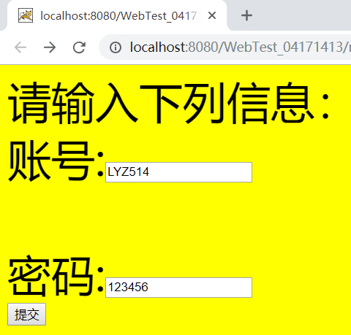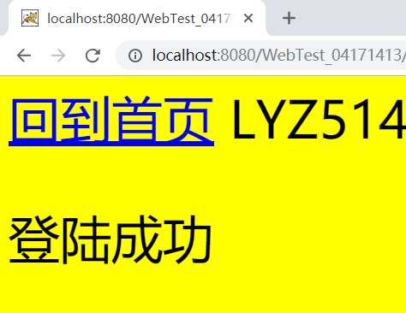

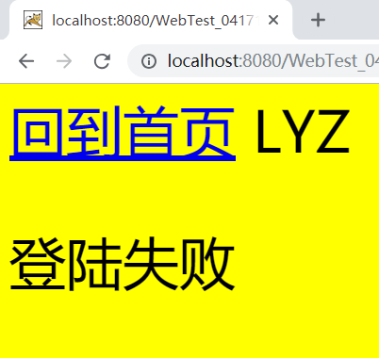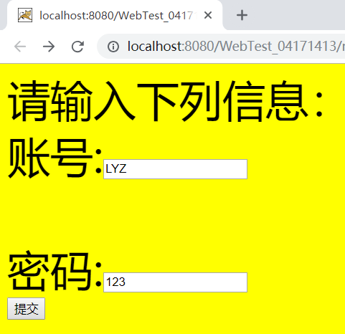

# 收获与问题

学会了制作登陆网页，有成就感